ТАТАРСТАН РЕСПУБЛИКАСЫ  Әлки  муниципаль районы  Югары Колчура авыл җирлеге  Башкарма комитеты  Адресы: 422873, ТР, Әлки районы, Югары Колчура авылы, Март 8 урамы, 21 йорт  Тел/Факс 8 (84346) 78014 | 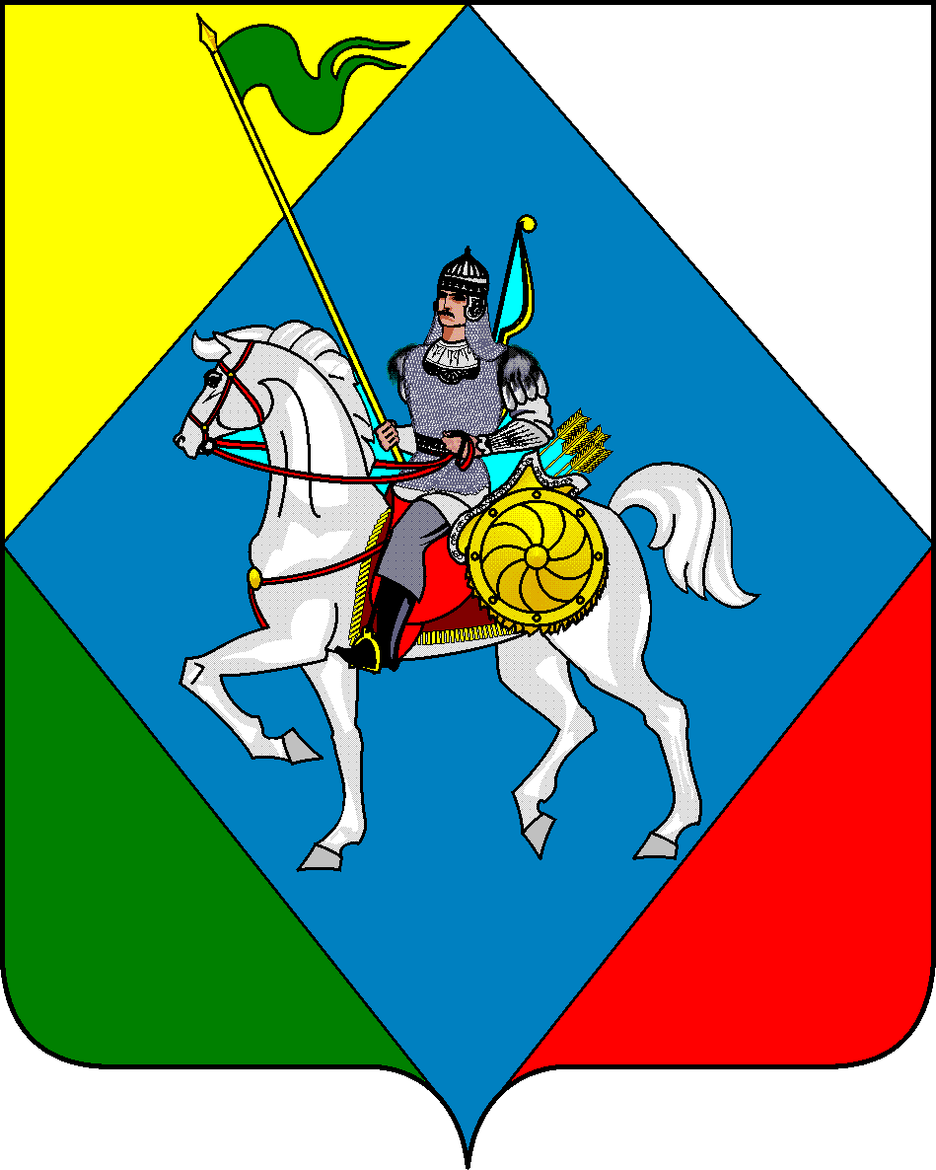 | РЕСПУБЛИКА ТАТАРСТАН  Исполнительный комитет Верхнеколчуринского сельского  поселения Алькеевского муниципального района  422873, РТ, Алькеевский район, с. Верхнее Колчурино, ул. 8 Марта, д.21  Тел/Факс 8 (84346) 78014

ПОСТАНОВЛЕНИЕ с. Верхнее Колчурино КАРАР

10.12.2025г. № 23

Об утверждении плана мероприятий,
по противодействию
экстремизму и терроризму
в Верхнеколчуринском сельском поселении
Алькеевского муниципального района
Республики Татарстан на 2025-2026 год

В соответствии с Федеральным законом от 25.07.2002 № 114-ФЗ «О противодействии экстремистской деятельности», на основании Указа Президента Российской Федерации от 28.12.2024 года №1124 «Об утверждении Стратегии противодействия экстремизму в Российской Федерации», на основании плана работы антитеррористической комиссии в Алькеевском муниципальном районе Республики Татарстан на 2025 год, и в соответствии с Уставом муниципального образования «Верхнеколчуринское сельское поселение", в целях определения основных направлений деятельности в рамках реализации вопроса местного значения – участие в профилактике терроризма и экстремизма, а также в минимизации и (или) ликвидации последствий проявления терроризма и экстремизма на территории Верхнеколчуринского сельского поселения, Исполнительный комитет Верхнеколчуринского сельского поселения Алькеевского муниципального района,

ПОСТАНОВЛЯЕТ:
1. Утвердить план мероприятий по противодействию экстремизму и терроризму
в Верхнеколчуринском сельском поселении Алькеевского муниципального района
Республики Татарстан на 2025-2026 год, согласно приложению.
2. Обнародовать настоящее Постановление на информационных стендах и на официальном сайте муниципального образования «Алькеевский муниципальный район Республики Татарстан» в сети «Интернет».
3. Контроль за выполнением настоящего постановления оставляю за собой.

Руководитель Исполнительного комитета
Верхнеколчуринского сельского поселения
Алькеевского муниципального района Н.В. Калмыкова

